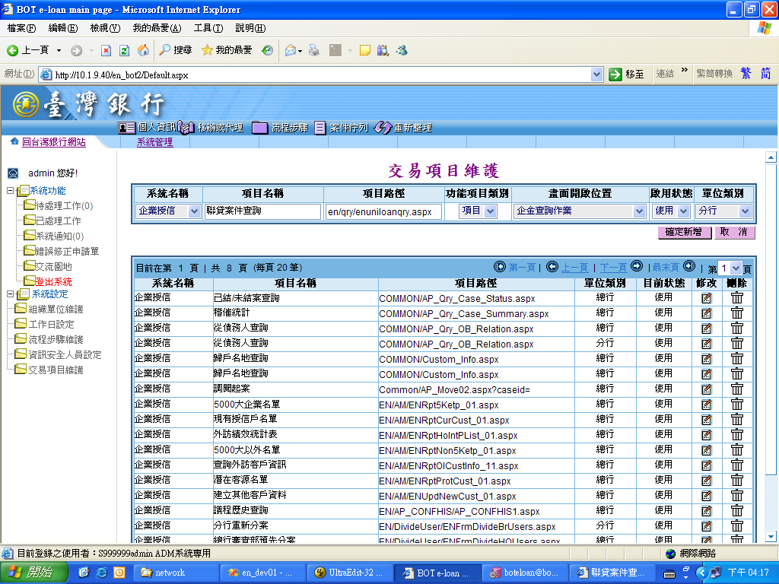
054186
交易群組角色 | 分行/總行 | 內含成員
[徵信經辦交易群組]  [分行經理]  [分行授信初審]  [分行授信主辦]  [分行徵信經辦]  [分行授信覆審]  [分行企金報表維護作業]  [分行授信經辦]  [分行查詢作業]  [分行流程作業]  [分行企金報表查詢作業]  [分行企金報表報送作業] | 分行 | S027320[009臺南分行]  S027638[009臺南分行]  S027763[009臺南分行]  S032540[009臺南分行]  S033897[009臺南分行]  S036753[009臺南分行]  S039541[009臺南分行]  S044818[009臺南分行]  S046133[009臺南分行]  S047070[009臺南分行]  S068190[009臺南分行]  S068315[009臺南分行]  S072611[009臺南分行]

